
รายงานการปฏิบัติรชการ
งานป้องกันปราบปราม
ประจำเดือน กุมภาพันธ์ 2567

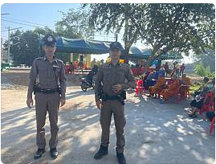

เมื่อวันที่ 5 ก.พ. 67 เวลา 09.00 น. ร.ต.ต.ชยุต สุยะผัน รอง สว(ป.).สภ.หนองบัวเหนือ ปฏิบัติหน้าที่ร้อยเวร 20 พร้อมสายตรวจรถยนต์ ชป.1 ได้รับ ว.0 จาก พ.ต.ท.ศุภิชัย กันหา
ให้ ว.4 ร่วมงานบวงสรวงสมเด็จพระเจ้าตากสินฯ

รายงานการปฏิบัติรชการ
งานป้องกันปราบปราม
ประจำเดือน กุมภาพันธ์ 2567

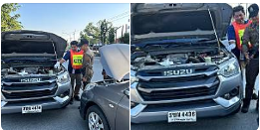

เมื่อวันที่ 5 ก.พ. 67 เวลา 116.45 น. สายตรวจรถยนต์ ว.4 ให้ความช่วยเหลือรถผู้ปกครองนักศึกษาวิทยาลัยเทคนิคตากรถสตาร์ทไม่ติดบริเวณหน้าวิทยาลัยเทคนิคตาก สามารถสตาร์ทติดและเดินทางกลับบ้านได้

รายงานการปฏิบัติรชการ
งานป้องกันปราบปราม
ประจำเดือน กุมภาพันธ์ 2567

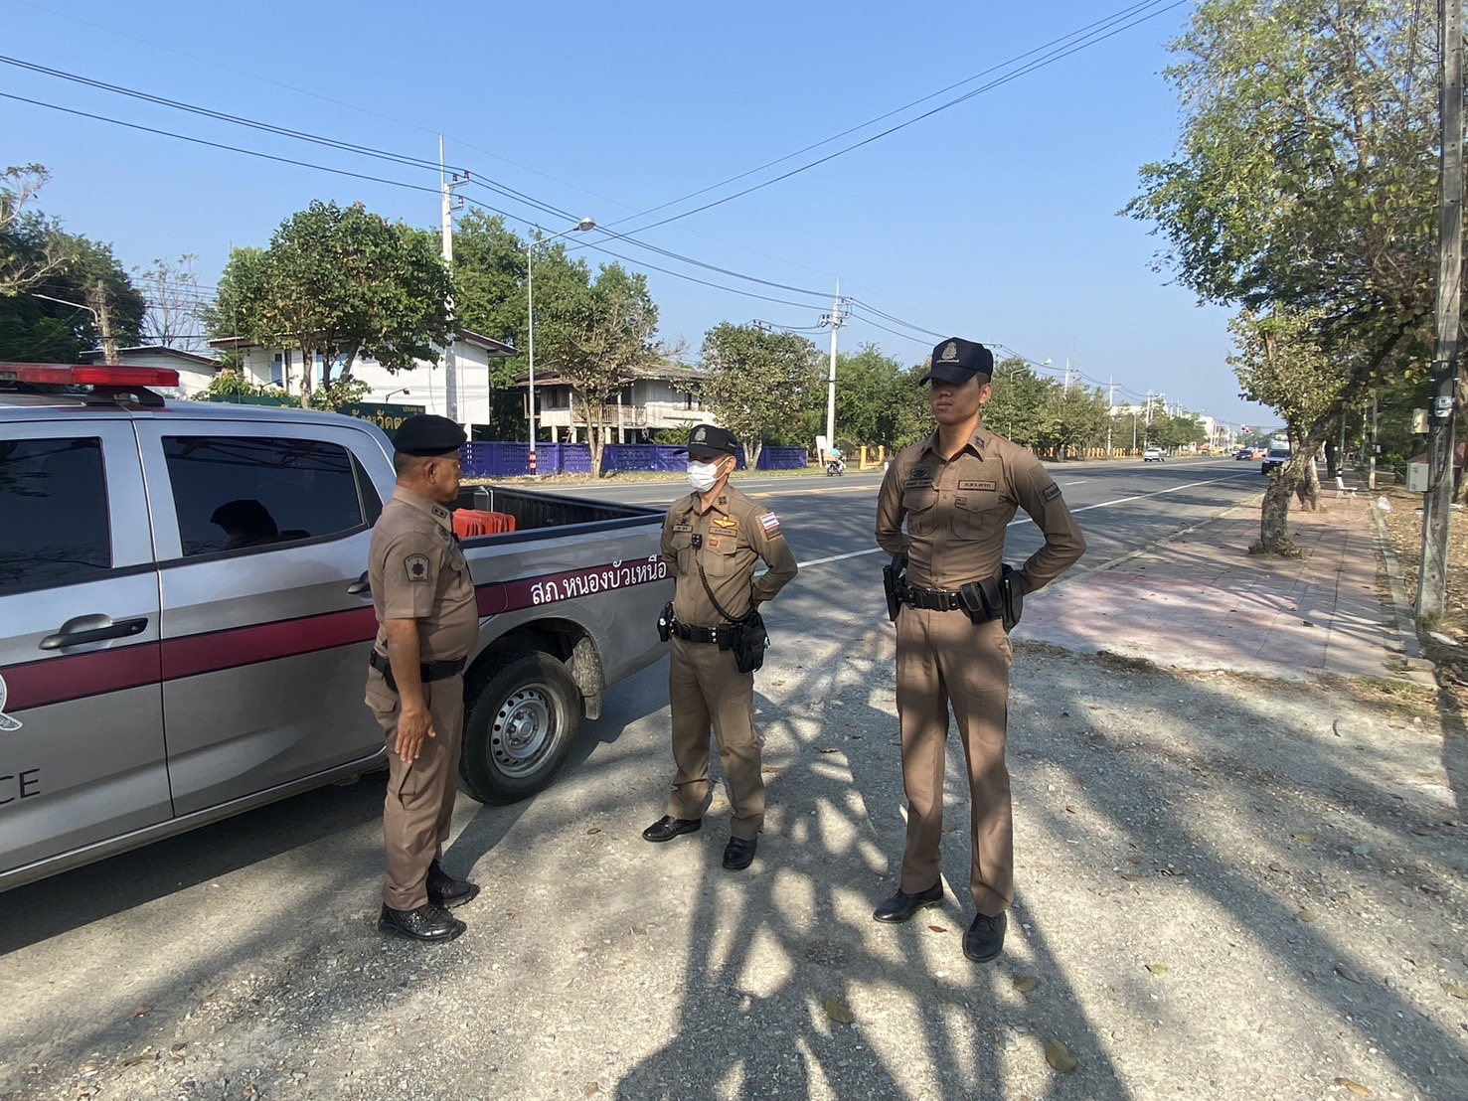

เมื่อวันที่ 8 ก.พ. 67 เวลา 07.50 น. ร.ต.ท.ประสิทธิ์ เชื้อเชียง รอง สว.(ป.)สภ.หนองบัวเหนือ ปฏิบัติหน้าที่ร้อยเวร20ได้อบรมปล่อยแถวเจ้าหน้าที่ตำรวจสายตรวจ บริเวณ หาดสายทราย ต.ป่ามะม่วง อ.เมืองตากฯ

รายงานการปฏิบัติรชการ
งานป้องกันปราบปราม
ประจำเดือน กุมภาพันธ์ 2567

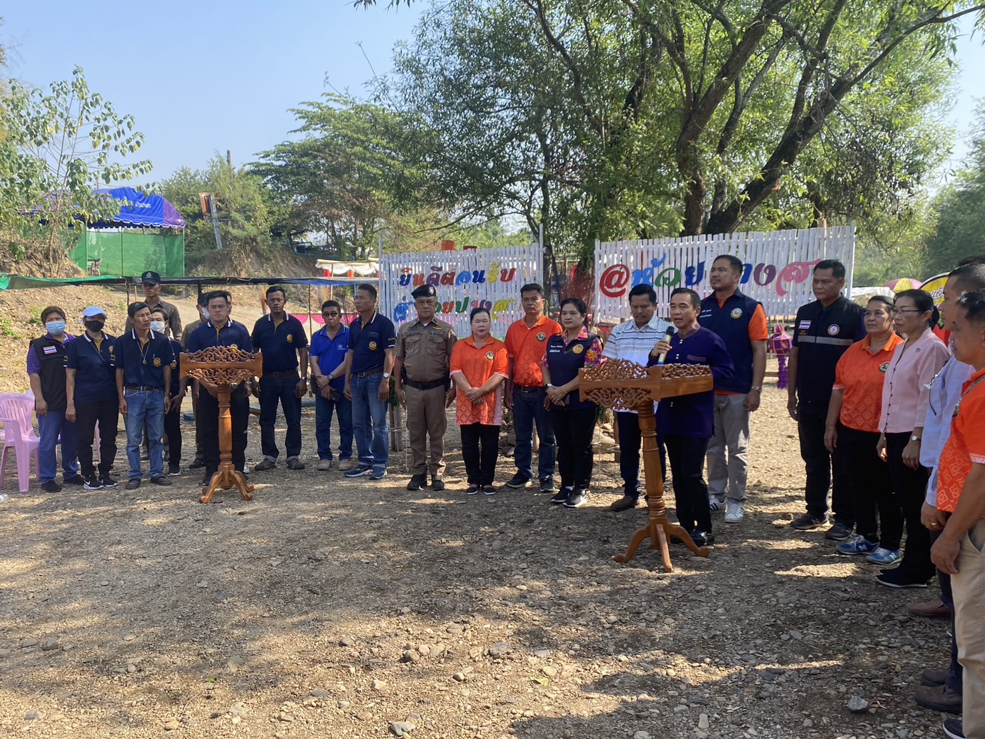

เมื่อวันที่ 8 ก.พ. 67 เวลา 10.20 น. นายสมพงษ์ ฟุ้งทวีวงศ์ นายอำเภอเมืองตาก(ประธานในพิธี) ปลัดอำเภอ,ฝ่ายปกครอง และข้าราชการตำรวจ นำโดย ร.ต.ท ประสิทธิ์ เชื้อเชียง รอง สว.(ป.) สภ.หนองบัวเหนือ พร้อมด้วยสายตรวจรถยนต์ ชป.2 ร่วมพิธีเปิดงาน “สถาที่ท่องเที่ยงเชิงอนุรักษ์ห้วยปางสา” ม.4 ต.ป่ามะม่วง อ.เมืองตาก จ.ตาก

รายงานการปฏิบัติรชการ
งานป้องกันปราบปราม
ประจำเดือน กุมภาพันธ์ 2567

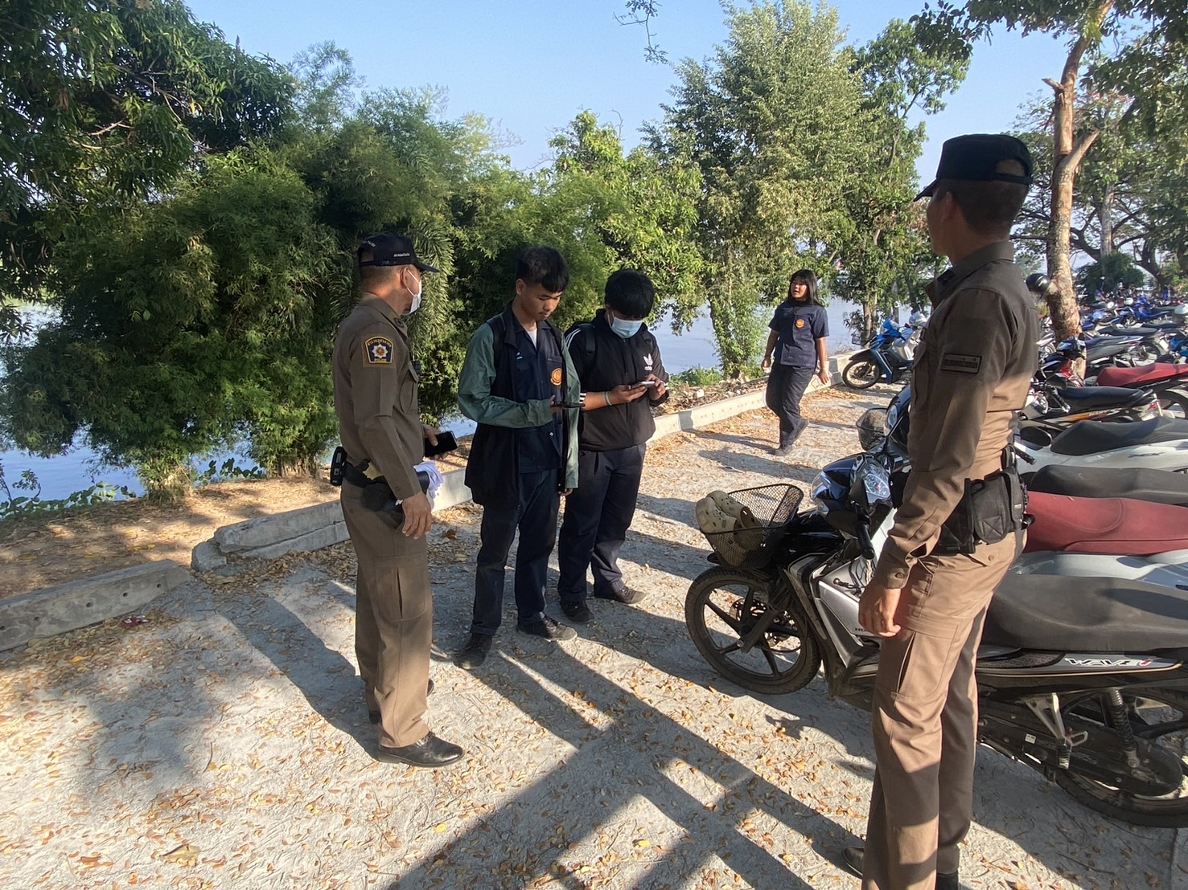

เมื่อวันที่ 8 ก.พ. 67 เวล 16.28 น. ร.ต.ท.ประสิทธิ์ เชื้อเชียง รอง สว.(ป.)สภ.หนองบัวเหนือ ร้อยวร 20 พร้อมสายตรวจรถยนต์ เข้าพบปะพูดคุยกับนักเรียนที่รวมกลุ่มกัน เพื่อป้องกันเหตุทะเลาะวิวาท

รายงานการปฏิบัติรชการ
งานป้องกันปราบปราม
ประจำเดือน กุมภาพันธ์ 2567

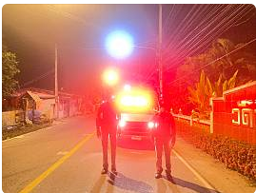

เมื่อวันที่ 9 ก.พ. 67 เวลา 21.40 น. ร.ต.อ.สิทธิชัย ทำอินแก้ว รอง สวป. สภ.หนองบัวเหนือ ร้อยเวร20 พร้อมสายตรวจรถยนต์ "ว.4 รูปขบวนรถ " เปิดสัญญาณไฟวับวาบ ป้องกันอาชญากรรม และการแข่งรถในทาง สร้างความอุ่นใจให้กับประชาชน และกดดันมิให้คนร้ายคิดจะทำผิดกฎหมาย ภายในเขตพื้นที่รับผิดชอบบริเวณ บนถนนหมายเลข 1107 เจดีย์ยุทธหัตถี - วัดท่านา บริเวณ หน้าวัดบ้านเด่น ต.หนองบัวเหนือ อ.เมือง จ.ตาก

รายงานการปฏิบัติรชการ
งานป้องกันปราบปราม
ประจำเดือน กุมภาพันธ์ 2567

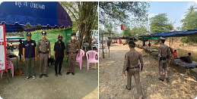

เมื่อวันที่ 10 ก.พ. 67 เวลา 11.40 น. ร.ต.อ. สิทธิชัย ทำอินแก้ว รอง สวป. สภ.หนองบัวเหนือ เดินทางไปตรวจเยี่ยมสถานที่ท่องเที่ยวห้วยปางสา ม.4 ต.ป่ามะม่วง อ.เมืองตาก จ.ตาก พร้อมนี้ได้ประสานขอความร่วมมือในการเตรียมความพร้อม สำหรับการดูแลความปลอดภัยให้กับประชาชนที่จะมาท่องเที่ยวโดยเฉพาะในช่วงวันหยุดสุดสัปดาห์

รายงานการปฏิบัติรชการ
งานป้องกันปราบปราม
ประจำเดือน กุมภาพันธ์ 2567

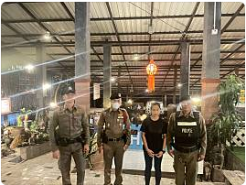

เมื่อวันที่ 17 ก.พ. 67 เวลา 21.40 น. ร.ต.อ.สิทธิชัย ทำอินแก้ว รอง​ สวป. สภ.หนองบัวเหนือ​ ร้อยเวร 20 พร้อมด้วยสายตรวจรถยนต์ ร่วมกันออกตรวจสถานประกอบร้านบ้านปีกไม้ โดยได้ประชาสัมพันธ์เจ้าของร้าน ห้ามจำหน่ายเครื่องดื่มแอลกอฮอล์ให้แก่เด็กที่มีอายุต่ำกว่า 20 ปี และให้เปิด - ปิดตามเวลาที่กฎหมายกำหนด

รายงานการปฏิบัติรชการ
งานป้องกันปราบปราม
ประจำเดือน กุมภาพันธ์ 2567

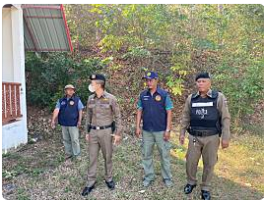

เมื่อวันที่ 14 ก.พ. 67 เวลา 11.00 ร.ต.อ.สิทธิชัย ทำอินแก้ว รอง สวป.สภ.หนองบัวเหนือ ปฏิบัติหน้าที่ร้อยเวร 20 พร้อมสายตรวจรถยนต์ได้ออกตรวจพื้นที่รับผิดชอบพบปะเยี่ยมเยียน ผู้นำชุมชนผู้ใหญ่บ้าน หมู่ที่5 ต.ป่ามะม่วง อ.เมือง จ. ตาก ได้พบปะพูดคุยประสานการปฏิบัติงานร่วมกันในการป้องกันป้องปรามอาชญากรรมในพื้นที่รับผิดชอบ

รายงานการปฏิบัติรชการ
งานป้องกันปราบปราม
ประจำเดือน กุมภาพันธ์ 2567

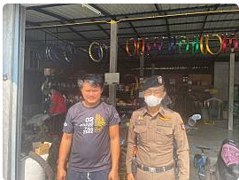

เมื่อวันที่ 17 ก.พ. 67 เวลา 10.30 น. ภายใต้การอำนวยการของ พ.ต.ท.ศุภิชัย กันหา สว.สภ.หนองบัวเหนือ ร.ต.อ.สิทธิชัย ทำอินแก้ว รอง สวป.สภ.หนองบัวเหนือ ร้อยเวร20 พร้อมด้วยสายตรวจรถยนต์ ได้ออกตรวจ "ตามมาตรการป้องกันการแข่งรถในทาง" โดยได้ตรวจเยี่ยมแตะสัมผัสกลุ่มเสี่ยง ร้านอู่ซ่อมรถช่างหมวด

รายงานการปฏิบัติรชการ
งานป้องกันปราบปราม
ประจำเดือน กุมภาพันธ์ 2567

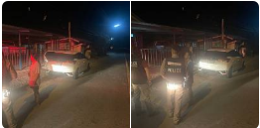
เมื่อวันที่ 18 ก.พ. 67 เวลา 22.50 น. ได้รับแจ้งจาก 191 ว่าทะเลาะวิวาทลูกกับเเม่เลี้ยง (ถึงที่เกิดเหตุเวลา:23.00น.) ร.ต.อ.สิทธิชัย ทำอินแก้ว รอง สว(ป.).สภ.หนองบัวเหนือ ปฏิบัติหน้าที่ร้อยเวร 20 พร้อมสายตรวจรถยนต์ ชป.1 ได้ ว.4 ตรวจสอบที่เกิดเหตุ เป็นเรื่องภายในครอบครัว ร้อยเวร20 ได้ว่ากล่าวตักเตือนและได้ให้เเยกย้ายกันไป

